Wytnij, ułóż od największego do najmniejszego i przyklej
Źródło:
https://pl.pinterest.com/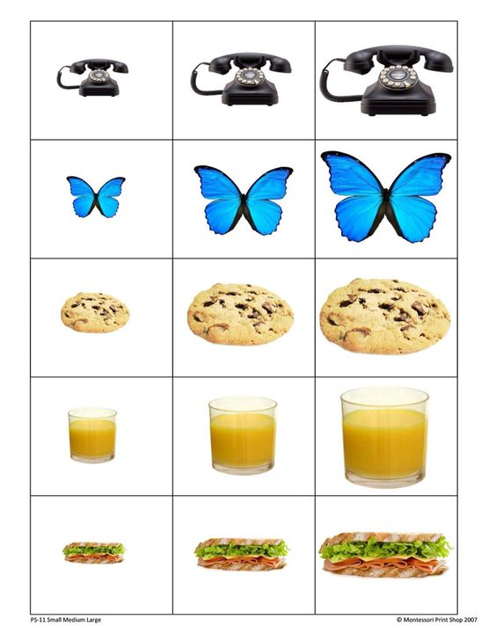

Wytnij, ułóż od największego do najmniejszego i przyklej

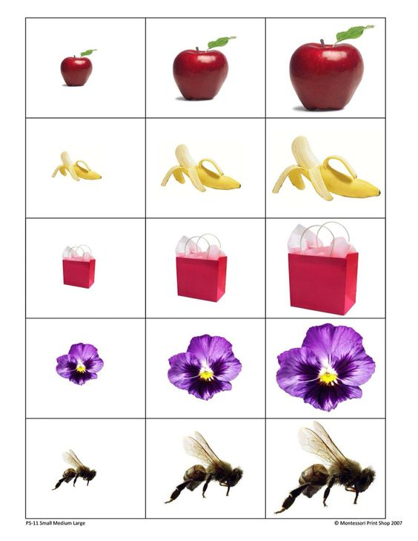
Wytnij, ułóż od największego do najmniejszego i przyklej

